W ramach kampanii edukacyjno – informacyjnej organizowanej przez Prezydenta Miasta Kielce dotyczącej czystego powietrza, na terenie SP nr 19 w Kielcach, został zorganizowany Konkurs Plastyczny pt. „Kielce Oazą czystego powietrza”.
Celem konkursu było zwrócenie uwagi dzieci na wpływ działań człowieka na jakość powietrza oraz poznanie sposobów poprawy jego jakości. Konkurs cieszył się dużym zainteresowaniem. Łącznie wpłynęło z klas II-III 26 prac i z klas IV-VIII 17prac.
Prace były fantastyczne, widać w nich zaangażowanie i przemyślenie tematu. Oceniano w dwóch kategoriach wiekowych:
- pierwsze od 8 do 9 lat
- drugie od 10 do 13 lat
Jury po naradzie, biorąc pod uwagę zgodność z tematem, walory artystyczne, oryginalność oraz samodzielność i wykonanie, ustaliło następujące wyniki konkursu.
Oto lista zwycięzców wraz z nagrodzonymi pracami:
Kategorie 8-9 lat
I miejsce: Aleksandra Garbat 3b 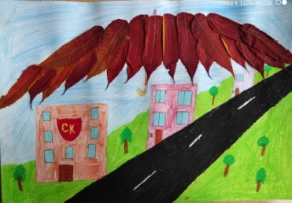
Magdalena Mularczyk 3b 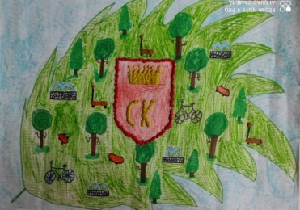
II miejsce: Eliza Sikora 3b 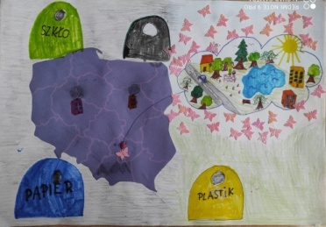
Natalia Smolarczyk 2a 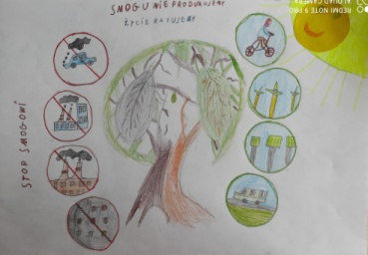
III miejsce: Amelia Grzebinoga 3b 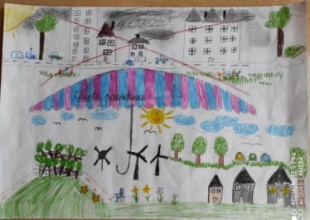
Maria Goik 2b 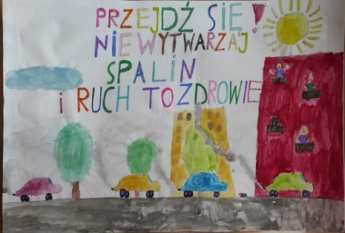
Jury przyznało w tej kategorii wiekowej wyróżnienie, za oryginalność wykonania pracy dla
Jakubowskiej Mai 3b 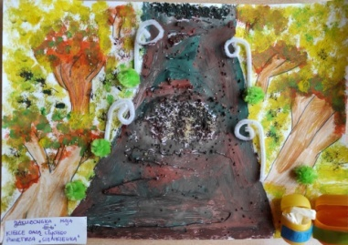
Kategorie 10-13 lat
I miejsce: Szymon Kasprzyk 4b 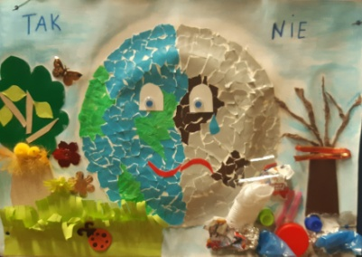
II miejsce: Gabriela Małka 4b 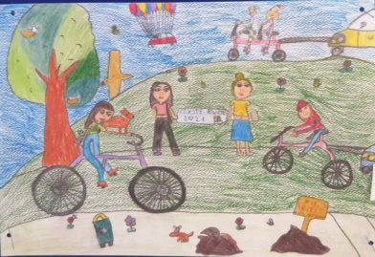
Marcel Piotrowski 5b 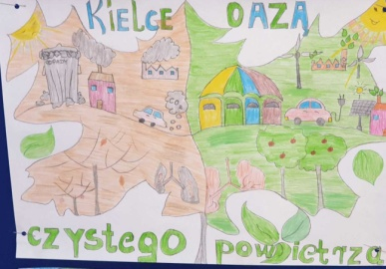
III miejsce: Bartłomiej Kurowski 7c 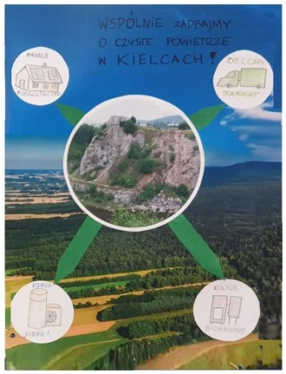
Sebastian Sztuk 4b 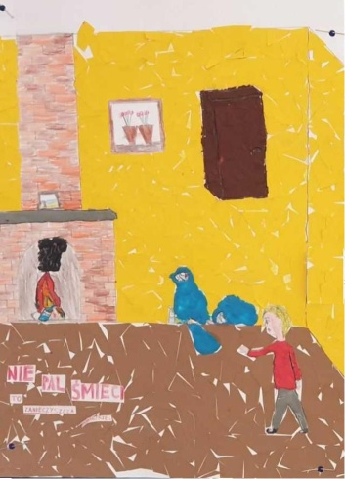
Jury przyznało w tej kategorii wiekowej wyróżnienie za oryginalność wykonania pracy dla:
- Kornelii Kołodziej i Klaudii Tarzyńskiej z 8b 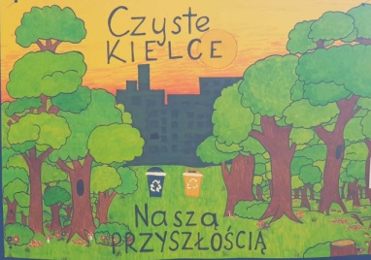
- Nina Tomal, Zofia Ucig, Roksana Zalewska, 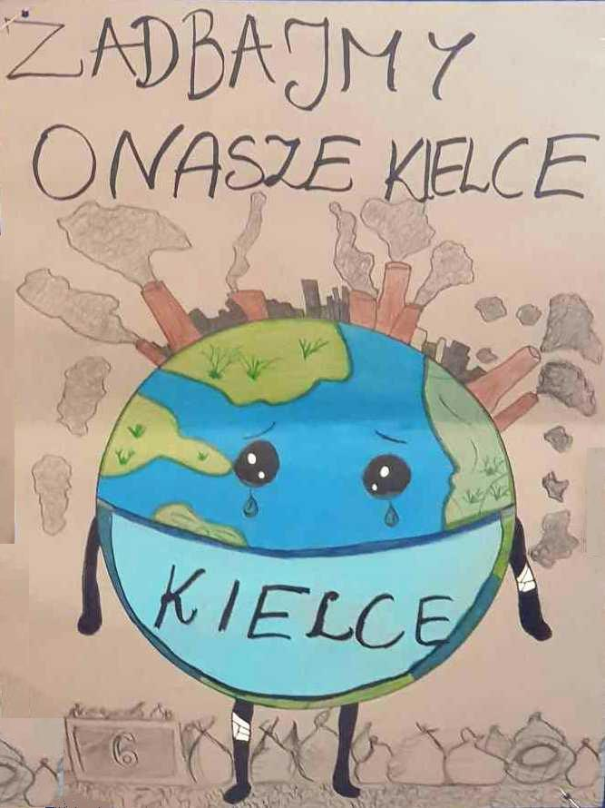
Natalia Mazur, Klaudia Gądzik z 8b

Dziękujemy wszystkim uczniom, którzy zaangażowali się w konkurs oraz zachęcamy do udziału kolejnych.

